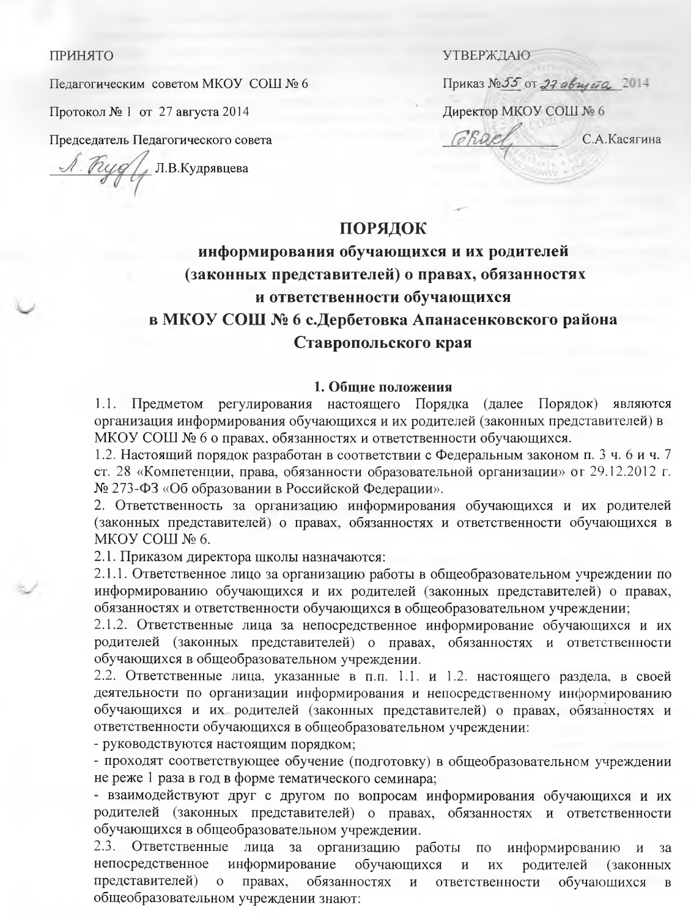

- требования российского законодательства и других нормативных документов по обеспечению и защите прав обучающихся и их родителей (законных представителей);
- компетенцию, права, обязанности и ответственность общеобразовательного учреждения;
- права и свободы педагогических работников, а также гарантии их реализации;
- обязанности и ответственность педагогических работников.
2.4. Ответственное лицо в общеобразовательном учреждении за организацию работы по информированию обучающихся и их родителей (законных представителей) о правах, обязанностях и ответственности обучающихся в общеобразовательном учреждении:
- организует размещение и при необходимости обновление необходимой информации о правах, обязанностях и ответственности обучающихся в общеобразовательном учреждении на информационных стендах, официальном сайте общеобразовательного учреждения и иных информационных ресурсах;
- организует информирование обучающихся и их родителей (законных представителей) по вопросам предоставления мер социальной поддержки и стимулирования обучающихся; пользования учебниками, учебными пособиями,
средствами обучения и воспитания; организации питания обучающихся; транспортному
обеспечению; охраны здоровья обучающихся; психолого-педагогической, медицинской и
социальной помощи;
- организует изучение педагогическими работниками общеобразовательного учреждения и осуществляет контроль знаний педагогических работников законодательства Российской Федерации в части прав, обязанностей и ответственности обучающихся; компетенции, прав, обязанностей и ответственности общеобразовательного учреждения; прав и свобод педагогических работников, а также гарантий их реализации; обязанностей и ответственности педагогических работников;
- обеспечивает контроль за состоянием работы в общеобразовательном учреждении по информированию обучающихся и их родителей (законных представителей) о правах,
обязанностях и ответственности обучающихся;
- предлагает руководителю общеобразовательного учреждения, разрабатывает и в
пределах своей компетенции реализует мероприятия, направленные на совершенствование информирования обучающихся и их родителей (законных представителей) о правах, обязанностях и ответственности обучающихся.
2.5. Ответственные лица за непосредственное информирование обучающихся и их
родителей (законных представителей) о правах, обязанностях и ответственности обучающихся в общеобразовательном учреждении:
- информируют обучающихся и их родителей (законных представителей) о правах,
обязанностях и ответственности обучающихся;
- информируют обучающихся и их родителей (законных представителей) по вопросам предоставления мер социальной поддержки и стимулирования обучающихся; пользования учебниками, учебными пособиями, средствами обучения и воспитания; организации питания обучающихся; транспортному обеспечению; охраны здоровья обучающихся; психолого-педагогической, медицинской и социальной помощи;
- обеспечивают размещение и при необходимости обновление необходимой информации о правах, обязанностях и ответственности обучающихся в общеобразовательном учреждении на информационных стендах в закрепленных за ними учебных классах общеобразовательного учреждения;
- обеспечивают наличие Федерального закона от 29.12.2012 № 273-ФЗ «Об образовании в Российской Федерации» непосредственно в закрепленной учебной комнате в электронном или печатном виде и доступного для обучающихся и их родителей (законных представителей);
- предлагают руководителю общеобразовательного учреждения, соответствующему ответственному лицу в общеобразовательном учреждении, разрабатывают и в пределах своей компетенции реализуют мероприятия, направленные на совершенствование информирования обучающихся и их родителей (законных представителей) о правах, обязанностях и ответственности обучающихся.
2.6. Указанные в п. 2.1. настоящего раздела Ответственные лица несут ответственность за организацию и за непосредственное информирование обучающихся их родителей (законных представителей) о правах, обязанностях и ответственности обучающихся в общеобразовательном учреждении в соответствии с требованиями действующего законодательства.
3. Организация информирования обучающихся их родителей (законных представителей) о правах, обязанностях и ответственности обучающихся в общеобразовательном учреждении
3.1. С целью информирования обучающихся и их родителей (законных представителей) о правах, обязанностях и ответственности обучающихся в общеобразовательном учреждении осуществляются следующие мероприятия:
1) На главной странице официального сайта общеобразовательного учреждения в Разделе «О противодействии коррупции» размещается
информация о правах, обязанностях и ответственности обучающегося в соответствии с
Федеральным законом от 29.12.2012 № 273-ФЗ «Об образовании в Российской Федерации» (ст. 34, ст. 43 Закона).
2) Информация о правах, обязанностях и ответственности обучающегося в виде выдержек из Федерального закона от 29.12.2012 № 273-ФЗ «Об образовании в Российской Федерации» размещается на специальных информационных стендах
общеобразовательного учреждения :
- в холле
- в учебных кабинетах
3) У руководства общеобразовательного учреждения, а также у руководителей методических объединений педагогических работников, классных руководителей в электронном или печатном виде имеется Федеральный закон от 29.12.2012 № 273-ФЗ «Об
образовании в Российской Федерации», который доступен для обучающихся и их родителей (законных представителей), а также для иных педагогических работников
общеобразовательного учреждения.
4) В общеобразовательном учреждении проводится соответствующее обучение педагогических работников не реже 1 раза в год в форме тематического семинара.
5) Каждым классным руководителем на каждом уровне образования в специально предусмотренное для этого время осуществляется информирование обучающихся и их
родителей (законных представителей) в доступной для них форме о правах, обязанностях
и ответственности обучающегося.
3.2. При информировании обучающихся и их родителей (законных представителей) в доступной для них форме о правах, обязанностях и ответственности обучающегося на руки обучающемуся и его родителям (законным представителям) выдается памятка, в которой в соответствии с Федеральным законом от 29.12.2012 № 273-ФЗ «Об образовании
в Российской Федерации» обозначены основные права, обязанности и ответственность
обучающегося. Форма указанной памятки утверждается руководителем общеобразовательного учреждения.
4. Взаимодействие общеобразовательного учреждения по вопросам организации информирования обучающихся и их родителей (законных представителей) о правах,
обязанностях и ответственности обучающегося
4.1. С целью совершенствования организации информирования обучающихся и их родителей (законных представителей) о правах, обязанностях и ответственности обучающегося общеобразовательное учреждение в порядке, установленном действующим законодательством и иными нормативно-правовыми актами, взаимодействует с:
- общественными объединениями и иными некоммерческими организациями, осуществляющими свою деятельность в сфере образования;
- с органами контроля и надзора в сфере образования, а также иными надзорными органами;
- с иными образовательными и научными организациями;
- с иными органами и организациям.
4.2. Для координации совместной работы и проведения совместных мероприятий по организации информирования обучающихся и их родителей (законных представителей) о
правах, обязанностях и ответственности обучающегося, общеобразовательное учреждение в порядке, установленном действующим законодательством и иными нормативно-правовыми актами, может заключать с указанными в п. 4.1. настоящего раздела органами и организациями соответствующие соглашения.

